Әл-Фараби атындағы Қазақ Ұлттық Университеті
«Ақпараттық технологиялар және жасанды интеллект» факультеті
«Ақпараттық жүйелер» кафедрасы


ЗЕРТХАНАЛЫҚ ЖҰМЫС №2

Орындаған: Жетпісбай Еділ
Курс: 3
Мамандығы: Ақпараттық жүйелер
Тексерген: Тусупова К.Б.

Алматы, 2026

Жұмыстың мақсаты
Ақпараттық жүйенің таңдалған пәндік аймағындағы негізгі бизнес-процесті анықтау және оны BPMN нотациясы арқылы AS-IS және TO-BE модельдері түрінде сипаттау. Қазіргі процестегі мәселелерді анықтап, ақпараттық жүйе көмегімен автоматтандыру мүмкіндіктерін көрсету.

Негізгі бизнес-процесті таңдау
Кафе желісінің ақпараттық жүйесі үшін негізгі бизнес-процесс ретінде «Клиенттің тапсырысын қабылдау және орындау процесі» таңдалды.
Процестің негізгі мақсаты — клиенттің тапсырысын қабылдау, мәзір бойынша қажетті тағамдар мен сусындарды таңдау, тапсырысты асүйге жеткізу, оны дайындау, төлемді тіркеу және дайын тапсырысты клиентке ұсыну.

Процеске қатысатын субъектілер және Pool/Lane
BPMN моделіндегі негізгі Pool және Lane элементтері төмендегідей анықталды:
Pool | Lane | Рөлі
Кафе филиалы | Клиент | Тапсырыс береді, тапсырыстың орындалуын күтеді және дайын тапсырысты алады.
Кафе филиалы | Кассир / официант | Клиенттен тапсырыс қабылдайды, тапсырысты рәсімдейді және төлемді қабылдайды.
Кафе филиалы | Асүй қызметкері | Тапсырысты қабылдап, тағамдар мен сусындарды дайындайды.
Кафе филиалы | Ақпараттық жүйе | Тапсырысты тіркейді, деректерді сақтайды, соманы есептейді, мәртебені өзгертеді және хабарламалар қалыптастырады.

AS-IS моделін әзірлеу
AS-IS моделі кафе филиалында тапсырысты қабылдау және орындау процесінің қазіргі, яғни автоматтандыру деңгейі төмен жағдайын сипаттайды. Бұл нұсқада тапсырыс туралы ақпараттың бір бөлігі қызметкерлердің қолмен енгізуі немесе қағазға жазуы арқылы өңделеді.

AS-IS BPMN процесінің мәтіндік схемасы

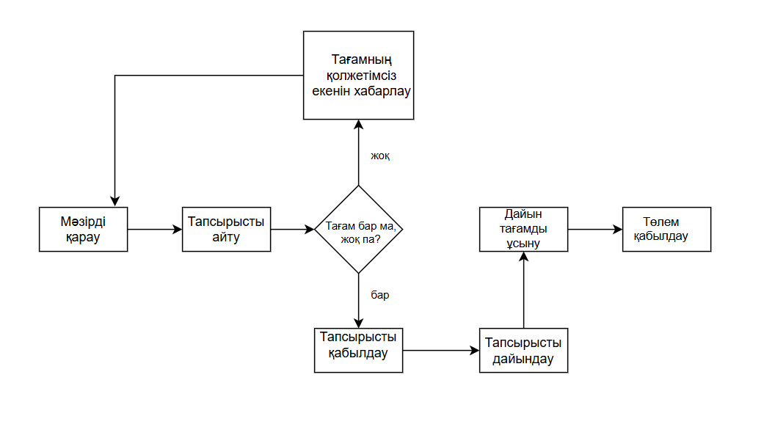

AS-IS моделінің қысқаша сипаттамасы
Қазіргі процесте клиент тапсырысын қызметкерге ауызша айтады. Кассир немесе официант тапсырысты қолмен тіркеп, сомасын есептейді және асүй қызметкеріне береді. Асүй қызметкері тапсырысты дайындайды. Дайын болғаннан кейін қызметкерге хабарлайды. Соңында төлем қабылданады.

AS-IS моделін талдау және проблемалар
1. Қолмен енгізу: Тапсырысты қағазға немесе қолмен енгізу кезінде қате кетуі мүмкін. Клиенттің тапсырысы дұрыс жазылмауы немесе позициялар шатасуы ықтимал.
2. Тапсырыс мәртебесін бақылаудың қиындығы: Тапсырыстың қабылданғаны, дайындалып жатқаны немесе дайын болғаны туралы ақпарат бір жерде автоматты түрде көрсетілмейді.
3. Мәзірдің қолжетімділігін тексеру: Қызметкер кейбір тағамдардың жоқ екенін асүйден нақтылауға мәжбүр болуы мүмкін, бұл уақытты ұзартады.
4. Төлемді тіркеудің қолмен орындалуы: Төлем туралы мәліметтерді қолмен тіркеу есеп жүргізуде қосымша қателерге әкелуі мүмкін.
5. Есепті қалыптастырудың қиындығы: Күндік немесе филиал бойынша сатылым туралы есепті автоматты түрде алу мүмкіндігі шектеулі.

TO-BE моделін әзірлеу
TO-BE моделі — ақпараттық жүйе енгізілгеннен кейінгі ұсынылатын бизнес-процесті сипаттайды. Бұл модельде тапсырысты тіркеу, мәзірді тексеру, соманы есептеу, тапсырыс мәртебесін сақтау және асүйге хабарлама жіберу сияқты әрекеттер автоматтандырылады.
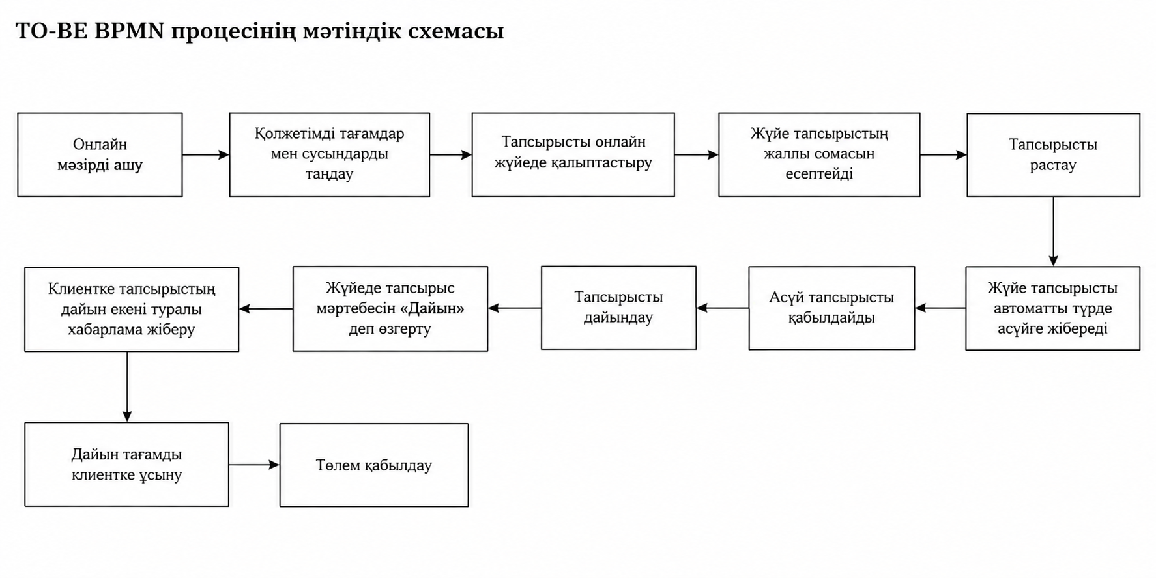

Деректерді автоматты өңдеу
Ақпараттық жүйе тапсырыс нөмірін, клиенттің тапсырысын, мәзір позицияларын, санын, бағасын, жалпы сомасын, тапсырыс мәртебесін және төлем туралы мәліметтерді дерекқорда сақтай алады. Бұл деректер кейін филиал бойынша сатылымды талдау және есеп беру үшін пайдаланылады.

Дерекқордың TO-BE процесіндегі рөлі
— Orders — тапсырыс туралы негізгі мәліметтерді сақтау.
— OrderItems — тапсырыс құрамындағы тағамдар мен сусындарды сақтау.
— MenuItems — мәзір позициялары мен олардың бағасын сақтау.
— Payments — төлем туралы мәліметтерді сақтау.
— Branches — кафе филиалдары туралы мәліметтерді сақтау.
— Users / Employees — жүйе пайдаланушылары мен қызметкерлерін сақтау.

AS-IS және TO-BE модельдерін салыстыру
Көрсеткіш | AS-IS | TO-BE
Тапсырысты тіркеу | Қызметкер қолмен енгізеді/жазады | Ақпараттық жүйеге енгізіледі
Мәзірді тексеру | Қызметкер тексереді | Жүйе автоматты тексереді
Соманы есептеу | Қолмен есептелуі мүмкін | Жүйе автоматты есептейді
Деректерді сақтау | Қағаз/бөлек жазбалар болуы мүмкін | Дерекқорда орталықтандырылып сақталады
Асүйге хабарлау | Ауызша немесе қағаз арқылы | Жүйе арқылы автоматты хабарлама
Мәртебені бақылау | Қолмен бақыланады | Жүйеде автоматты жаңартылады
Төлемді тіркеу | Қызметкер тіркейді | Төлем деректері жүйеде сақталады
Есеп беру | Қолмен жинақталады | Жүйе есеп қалыптастырады
Қателер ықтималдығы | Жоғарырақ | Төменірек
Процесс жылдамдығы | Қызметкер әрекетіне тәуелді | Автоматтандыру есебінен жылдамырақ

Ақпараттық жүйенің бизнес-процеске әсері
Ақпараттық жүйе кафе желісіндегі тапсырысты қабылдау және орындау процесін орталықтандыруға мүмкіндік береді. Тапсырыс туралы ақпарат бір дерекқорда сақталып, оған қажетті қызметкерлер тиісті рөлдеріне сәйкес қол жеткізе алады.
Жүйе тапсырыстың негізгі кезеңдерін бақылауды жеңілдетеді: қабылданды, дайындалуда, дайын және орындалды. Сонымен қатар мәзірді тексеру, соманы есептеу, төлемді сақтау және есеп беру сияқты қайталанатын әрекеттер автоматтандырылады.

AS-IS және TO-BE бойынша қорытынды шешім
AS-IS талдауы кафе филиалында тапсырыстарды қолмен тіркеу, мәзірдің қолжетімділігін тексеру, төлем мен мәртебені бақылау кезінде уақыт шығыны және қате кету қаупі бар екенін көрсетті.
TO-BE моделінде ақпараттық жүйені процеске енгізу арқылы тапсырысты тіркеу, деректерді сақтау, мәзірді тексеру, соманы есептеу, асүйге хабарлау, төлемді тіркеу және мәртебені жаңарту автоматтандырылады.
Сондықтан ұсынылатын TO-BE процессі кафе желісінің ақпараттық жүйесін енгізуге тиімді негіз болады. Автоматтандыру қызмет көрсету жылдамдығын арттырып, деректердің дұрыстығын жақсартып, филиал жұмысын бақылауды жеңілдетеді.

Бақылау сұрақтарына жауаптар
1. Бизнес-процесс дегеніміз не?
Бизнес-процесс — белгілі бір нәтижеге жету үшін орындалатын өзара байланысты әрекеттердің реті. Кафеде оған тапсырысты қабылдау, дайындау, төлемді тіркеу және тапсырысты беру жатады.
2. BPMN қандай мақсатта қолданылады?
BPMN (Business Process Model and Notation) — бизнес-процестерді графикалық түрде модельдеуге арналған нотация. BPMN бизнес-процестің қалай орындалатынын түсінікті түрде көрсету үшін қолданылады. BPMN көмегімен процестің басталуын және аяқталуын, негізгі әрекеттерді, процеске қатысушыларды, шешім қабылдау нүктелерін және әрекеттердің орындалу ретін көрсетуге болады.

3. BPMN-дегі Event, Task және Gateway элементтерінің айырмашылығы қандай?
Event процестің басталуын, аралық оқиғаны немесе аяқталуын көрсетеді. Task — орындалатын нақты әрекет. Gateway — процестегі шартқа байланысты тармақталуды немесе бірігуді көрсетеді.
4. AS-IS моделі нені сипаттайды?
AS-IS моделі бизнес-процестің қазіргі уақытта қалай орындалып жатқанын сипаттайды. Яғни бұл модель ақпараттық жүйе енгізілмей тұрған немесе процесс қазіргі кездегі жағдайында орындалып жатқан кездегі әрекеттердің ретін көрсетеді.
5. TO-BE моделі нені сипаттайды?
TO-BE моделі — бизнес-процестің болашақта қалай орындалуы керектігін сипаттайтын жетілдірілген модель. Бұл модельде ақпараттық жүйені енгізгеннен кейінгі ұсынылатын процесс көрсетіледі.
6. AS-IS және TO-BE модельдерінің негізгі айырмашылығы қандай?
AS-IS қазіргі процесті көрсетеді, ал TO-BE болашақта ұсынылатын өзгертілген және жетілдірілген процесті көрсетеді.
7. Ақпараттық жүйе бизнес-процесті қалай автоматтандыра алады?
Жүйе деректерді енгізу мен сақтауды, есептеуді, тексеруді, хабарлама жіберуді, мәртебені жаңартуды және есеп қалыптастыруды автоматтандыра алады.
8. BPMN моделінде Pool және Lane қандай мақсатта қолданылады?
Pool — бизнес-процестің негізгі қатысушысын немесе процестің жалпы шекарасын көрсетеді. Pool ішінде белгілі бір ұйым, бөлім немесе негізгі процесс көрсетілуі мүмкін.
Lane — Pool ішіндегі әртүрлі қатысушыларды, қызметкерлерді, бөлімдерді немесе рөлдерді бөлу үшін қолданылады. Яғни Lane арқылы процестің әрбір әрекетін кім орындайтынын анық көрсетуге болады.

Қорытынды
Зертханалық жұмыста «Кафе желісінің ақпараттық жүйесі» жобасының негізгі бизнес-процесі таңдалып, «Клиенттің тапсырысын қабылдау және орындау процесі» үшін AS-IS және TO-BE модельдерінің құрылымы жасалды. AS-IS моделін талдау барысында қолмен енгізу, мәртебені бақылау, мәзірдің қолжетімділігін тексеру, төлемді тіркеу және есеп беру сияқты мәселелер анықталды. TO-BE моделінде осы әрекеттердің бір бөлігі ақпараттық жүйе арқылы автоматтандырылып, деректерді орталықтандырылған түрде сақтау және өңдеу ұсынылды. Нәтижесінде BPMN моделі кафе желісіндегі процесті түсінікті түрде сипаттап, ақпараттық жүйені енгізудің қажеттілігін көрсетуге мүмкіндік береді.

